Струјни удар и заштита од струјног удара и грома
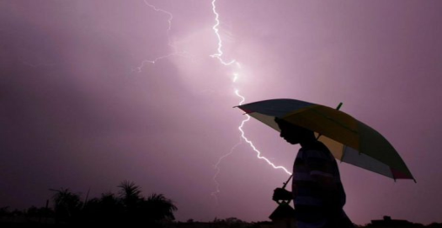
Струјни удар или електрични удар, је повреда изазвана техничком електричном струјом или атмосферским електрицитетом муњом најчешће са тешким повредама или смртним исходом.
Повреде струјом могу да изазову:
Наизменична струја
Она је најопаснија и може бити различите волтаже односно напетости и броја циклуса у секунди (херца). Нисковолтажна наизменична струја има напон од 110-220 волти, средњеволтажна од 220-1.000 волти, а високоволтажна преко 1.000 волти.^{[2][3]}
Природни електрицитет (удар муње(грома))
Удар грома је импулс једносмерне струје, огромног напона и јачине. То је краткотрајно пражњење статичког електрицитета које се одиграва између два облака или између облака и земље. У току тог пражњења ослобађа се електрицитет од 1.200 до 200.000 А у 1/100 до 1/1000 секунди.
При удару грома особа се онесвети, а када дође к себи, не сећа се шта се догодило. Затим наступају грчеви мишића целог тела и бунцање, после чега остају одузети неки делови тела. Ако је удар грома био јак, смрт наступа од грчева мишића за дисање. Узрок овоме су појаве на мозгу услед ситних крварења и оштећења можданих ћелија.

Како реаговати у ситуацији када дође до струјног удара?
Одмах прекинути коло електричне струје, извадити утикач, одврнути осигурач, дрветом прекинути проводник, али никако голим рукама већ гуменим дебелим рукавицама или увити суве руке текстилом и тако ухватити проводник. Код високих напона (далеководи) држати одстојање барем на 10 метара удалјености док се не осигура искључење напона.
Немојте непажњом постати друга жртва!
За време врмнских нпогода н треба прилазити громобранима или високим телима (стубовима, дрвећу) на растојањима мањим од 10 метара. Глава треба увек да нам с налази ниже од околних предмета.

Ако нас невреме затекне далеко од зграда, нипошто не би требало да се склањамо испод дрвећа. Запажено је да гром најчешће погађа најстарије храстове и витке јабланове, затим крушке, брестове, јасене и багремове. Када гром удари у земљу, електрицитет се разгранава и делимично разилази по површини земље. Ако у близини има много дрвећа па не можемо брзо да се удаљимо из тог подручја, онда треба изабрати место на средини између два дрвета која су међусобно удаљена 15-20 метара. У том случају не треба лећи на земљу, већ чучнути. Тада ће нам глава бити довољно ниско, а површина контакта са земљом биће најмања.

